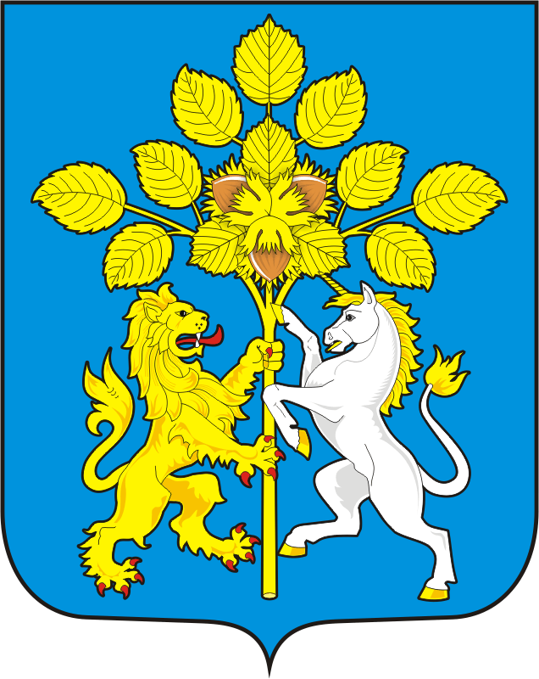

АДМИНИСТРАЦИЯ СПАССКОГО СЕЛЬСОВЕТА САРАКТАШСКОГО РАЙОНА ОРЕНБУРГСКОЙ ОБЛАСТИ

П О С Т А Н О В Л Е Н И Е
_________________________________________________________________________________________________________

12.03.2021 с. Спасское № 19-п

Об открытии администрирующих доходов муниципального
образования Спасский сельсовет

В соответствии с решением Совета депутатов муниципального образования Спасский сельсовет Саракташского района Оренбургской области № 18 от 25.12.2020 года: «О бюджете Спасского сельсовета на 2021 и на плановый период 2022 и 2023годов»

- За администратором 235 закрепить перечень главных администраторов доходов местного бюджета:

Код доходов по денежным средствам, поступившим из областного бюджета | Код | Наименование
235 | 20405099100000150 | Прочие безвозмездные поступления от негосударственных организаций в бюджеты сельских поселений

Глава муниципального образования А.М.Губанков

Разослано: администрации р-на, прокуратуру, федеральное казначейство

